E-LEARNING DALAM PENGEMBANGAN PEMBELAJARAN KRIPTOGRAFI

M. Syaifuddin^{1*}, Juniar Hutagalung²
^{1,2}Sistem Informasi, STMIK TRIGUNA DHARMA
E-mail: msyaifuddins@gmail.com

Abstract: Cryptography is an important subject to study because it contains data security. In this course, there are algorithms where each algorithm has a different level of calculation process from one another. Testing has been done several times in the form of training on students and some of them still make mistakes in getting the results of the encryption and decryption process. These errors are caused by a lack of understanding of algorithms and calculations in cryptography. In cryptography, the accuracy of the calculation results is a top priority, because if one does the calculation which is called the encryption and decryption process it will result in an incorrect message/information. To anticipate these errors, this cryptography learning is assisted by a tool called crypTool. This tool is a companion in carrying out the encryption and decryption process to avoid errors in the calculation process.
Keywords: Cryptography; E-Learning

Abstrak: Kriptografi merupakan salah satu matakuliah yang penting untuk dipelajari, karena didalamnya memuat materi pengamanan data. Dalam matakuliah tersebut terdapat algoritma- algoritma dimana setiap algortima memiliki tingkat proses perhitungan yang berbeda satu dengan yang lainnya. Telah dilakukan beberapa kali pengujian dalam bentuk latihan terhadap mahasiswa dan dari sebagian dari mereka masih melakukan kesalahan dalam mendapatkan hasil proses enkripsi dan dekripsi. Kesalahan tersebut diakibatkan oleh kuranganya memahami algoritma dan perhitungan dalam kriptografi. Dalam kriptografi keakuratan hasil perhitungan menjadi prioritas utama, karena apabila salah dalam melakukan perhitungan yang disebut dengan proses enkripsi dan dekripsi maka akan menghasilkan sebuah pesan/informasi yang salah. Guna mengantisipasi kesalahan tersebut maka pembelajaran kriptografi ini dibantu dengan sebuah tools yang bernama cryptool. Tool ini bersifat pendamping dalam melakukan proses enkripsi dan dekripsi dengan maksud menghindari kesalahan didalam melakukan proses perhitungannya.

Kata kunci: Kriptografi; E-Learning

PENDAHULUAN

Saat ini begitu murah dan mudahnya mengakses sebuah informasi, tentunya hal ini menuntun sebuah perubahan arah pembelajaran. Pada awalnya pembelajaran hanya berpusat pada dosen/guru atau disebut pembelajaran satu arah (teacher learnig center). Namun karena mudah dan berkembangan sebuah teknologi dan informasi mengakibatkan arah transfer ilmu pengetahuan ini berubah, yang awalnya berpusat pada guru/dosen maka pembelajaran abad 21 merupakan suatu pembelajaran yang bercirikan learning skill, skill, dan literasi. Learning skill yaitu kegiatan pembelajaran yang di dalamnya ditandai dengan adanya kerja sama, komunikasi, serta berpikir kritis dan kreatif.
Saat ini pusat pengetahuan tidak lagi dimiliki oleh seorang guru/dosen, lembaga pendidikan dan perpustakaan-perpustakaan saja, namun saat sekarang ini pengetahuan begitu mudahnya untuk didapat, yakni dengan adanya layanan internet. Dengan layanan internet, transformasi pembelajaran yang menyenangkan sangat bisa terjadi, karena peserta didik diberikan kebebasan dan keleluasan dalam mengakses dan mendapatkna informasi.[1]
Selain internet, ada juga penunjang keberhasilan pembelajaran yakni pembelajaran berbasiskan elektronik. Pembelajaran berbantukan elektronik disebut e-learning. Dalam proses pembelajaran terdapat beberapa komponen yang dapat mempengaruhi keberhasilan pembelajaran, komponen tersebut yakni (1) peserta didik itu sendiri, (2) guru ataupun yang memandu berjalannya pembelajaran, (3) serta fasilitas pembelajaran yang digunakan.[2]
E-learning merupakan salah satu fasilitas pembelajaran yang harus diperhatikan. E-learning yang disajikan dalam pembelajaran merupakan suplemen (tambahan) terhadap sebuah materi yang disampaikan dikelas.[3] Suplemen yang dimaksud didalam peneltian ini adalah menambahkan sebuah tools dalam pembelajaran kriptografi. Hal ini perlu dilakukan mengingat sebagian mahasiswa mengalami kesalahan dalam melakukan proses enkripsi dan dekripsi suatu pesan/informasi.
Keakuratan dalam proses enkripsi dan dekripsi hal yang terpenting dan utama dalam kriptografi, karena apabila salah dalam proses ini maka akan menghasilkan pesan yang salah pula.
METODE

Metode merupakan sebuah langkah ataupun perosedur yang disusun guna mencapai rencana yang disusun. Mengamankan data/informasi merupakan salah satu capaian dalam ilmu kriptografi. Penggunaan kriptografi pada awalnya hanya sebagai ilmu yang mempelajari bagaimana mengamanan pesan/informasi dari pengirim ke penerima pesan. Namun saat ini, ilmu kriptografi tidak hanya sebatas mengamankan pesan saja, namun merambah kepada bagaimana menjaga keutuahan, otoritasasi data/validasi data.
Dalam mengamankan data/informasi, kriptografi memiliki 2 (dua) jenis metode, yakni metode klasik dan modern.[4] Kriptografi klasik merupakan pengamanan data yang dimana sistem operasinya menggunakan abjad alphabet (A s/d Z) yang berjumlah 26 huruf. Sedangkan kriptografi modern pengamanan data dengan sistem operasinya menggunakan bilangan biner.
Didalam kriptografi terdiri dari komponen yang disebut plainteks, cipherteks, kunci dan algoritma [5]. Plaintext (plainteks), yaitu informasi awal sebelum pesan dikirim, sehingga pesan ini masih dapat dibaca dan pahami maksud dan tujuannya;
- Ciphertext (cipherteks), yaitu pesan tersandikan, dimana pesan ini tidak lagi dapat dipahami isi dan maksudnya;
- Key (kunci), yaitu sebuah parameter untuk proses enkripsi dan dekripsi;
- Algorithm (algoritma), yaitu cara yang digunakan untuk proses enkripsi dan dekripsi.
Istilah pemrosesan kriptografi disebut enkripsi dan dekripsi
- Encryption (enkripsi) yaitu cara merubah pesan yang dapat dibaca (plainteks) menjadi pesan yang tidak dapat dibaca. Hasil dari proses ini disebut ciphertext (cipherteks)
- Decription (dekripsi) yaitu proses mengembalikan pesan tidak bisa dibaca (ciphtertext) menjadi bisa terbaca (plaintext).
Ada beberapa teknik dalam mengankan data menggunakan metode klasik, teknik itu diataranya adalah:
- Substitution (subtitusi) yaitu teknik pengamanan pesan dengan cara mengganti deretan huruf ataupun angka lama menjadi sebuah deretan baru yang tercak. Algoritma subtitusi ini contohnya adalah Caesar cipher, vigenere cipher;
- Transposition (transposisi) yaitu teknik pengamanan data dengan cara memindahkan/menggeser deretan huruf atau angka plainteks keposisi yang lain.
- Super encryption (super enkripsi) yaitu menggabungkan dua metode, yakni metode subtitusi dangan transposisi. Tujuan dari pengabungan ini adalah menyulitkan seorang cryptanalyst t dalam mendapatkan pesan yang terkandung didalamnya apabila tidak mendapatkan kunci.
Dikarenakan didalam kriptografi memiliki banyak algoritma, maka dalam penelitian ini algoritma yang digunakan hanyalah Caesar cipher dan vigenere cipher.
1. Algortima Caesar Cipher
Algoritma Caesar cipher tergolong pada kriptografi clasik yang menerapkan metode substitusi abjad-tunggal. [6]Maksud dari abjad tunggul tesebut adalah semua huruf di suatu pesan dienkripsi menggunakan kunci yang sama. Algoritma ini menggunakan huruf alphabet yang berjumlah 26 karakter.
Persamaan yang bisa digunakan dalam proses enkripsi dan dekripsi adalah sebagai berikut
a.persamaan enkripsi
E = C= P + K mod 26
b.persamaan dekripsi
D = P= C – K mod 26
Keterangan :
E = Enkripsi
C = Ciphertext
K = Kunci
P = Plaintext
D = Dekripsi
Mod = modulus 26
Tahapan proses enkripsi dan dekripsi dapat dilihat pada gambar diagram dibawah
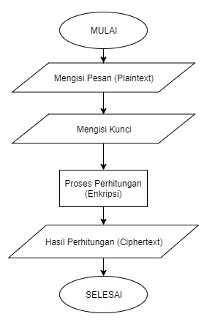
Gambar 1 tahapan proses enkripsi

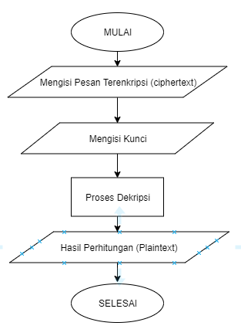
Gambar 2 tahapan proses dekripsi

Contoh plaintext yang akan dilakukan proses enkripsi adalah : STMIK TRIGUNA DHARMA dengan kunci 3. Maka langkah penyelesainnya adalah sebagai berikut:
- Melakukan konversi pada setiap abjad kedalam angka seperti tabel dibawah ini
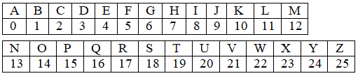

- Menjumlahkan setiap angka dengan kunci yang dibuat menggunakan persamaan enkripsi. Pada contoh ini kunci yang diberikan adalah 3.
E = C= P + 3 mod 26

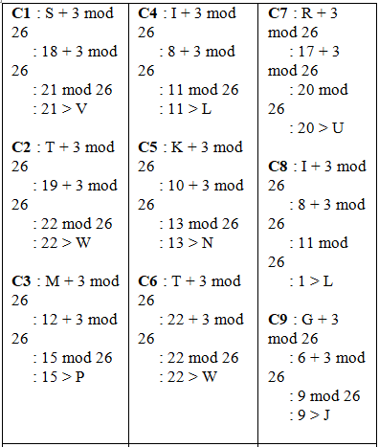
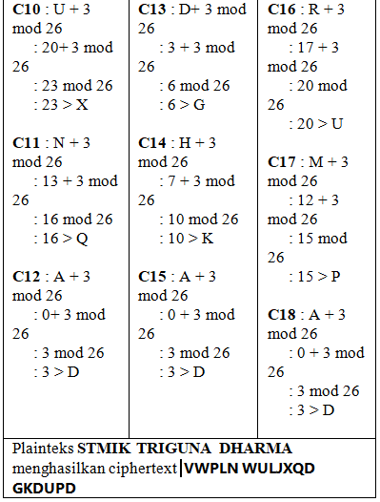
Untuk mengembalikan pesan yang tersembunyi (ciphertext) maka perlu dilakukan proses dekripsi. Dekripsi adalah proses mengembalikan pesan terenkripsi (ciphtertext) kepesan semula (plaintext). Tahapan proses dekripsi adalah sebagai berikut:
- Melakukan konversi pada setiap abjad kedalam angka;
- Mengurangkan setiap angka dengan kunci yang dibuat menggunakan persamaan dekripsi . Pada contoh ini kunci yang dibuat adalah 3.
D = P= C – 3 mod 26

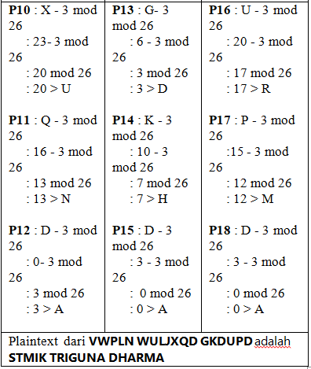
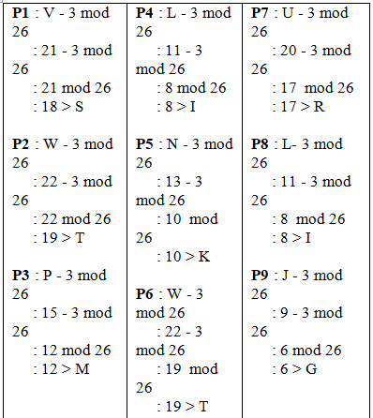

2.Algoritma Vigenere Cipher
Vigenere merupakan perluasan dari algoritma Caesar cipher. Yang membedakan antara diantara kedua algoritma ini adalah terletak pada kunci.
Pada algoritma Caesar cipher setiap plaintext ataupun ciphertext akan dijumlahkan dengan kunci yang sama, mulai dari huruf awal hingga akhir. Tentunya hal ini menjadi titik lemah dari algoritma ini, karena seorang cryptanylisys tidak perlu mengetahui kuncinya, cukup melakukan ujicoba kunci 0 sampai dengan 25. Apabila kunci 0 sampai 25 ini diujikan, maka hasil ataupun plaintetxnya akan didapat.
Kelemahan pada algoritma caesar cipher ini bisa diatasi dengan algoritma vigenere cipher, dimana vigenere cipher tidak lagi menjumlahkan setiap huruf dengan kunci yang sama pada proses enkripsi melainkan menggunakan kunci yang berbeda. Tentu dengan menggunakan kunci yang berbeda, akan lebih menyulitkan seorang cryptanylisys dalam memecahkan pesan yang di enkripsi.
Contoh plaintext yang akan dilakukan proses enkripsi adalah STMIK TRIGUNA DHARMA dengan kunci LANGKAH SUKSES.
Tahapan penyelesaiannya adalah sebagai berikut:
- Memasangkan setiap huruf plaintext dengan kunci dan apabila kunci telah habis dan huruf pada plaintext belum mendapatkan kunci, maka kunci akan diulang samapai setiap huruf plaintext mendapatkan pasangan kunci. Persamaan yang digunakan sama dengan algoritma Caesar cipher, baik proses enkripsi dan dekripsi
Huruf Plaintext | S | T | M | I | K | T | R | I | G | U | N
Kunci | L | A | N | G | K | A | H | S | U | K | S

Huruf Plaintext | A | D | H | A | R | M | A
Kunci | E | S | L | A | N | G | K

- Menjumlahkan setiap huruf pada plaintext dengan kunci yang telah dipasangkan
C1 : S + L mod 26  : 18 + 11 mod 26  : 29 mod 26  : 3 > D  C2 : T + A mod 26  : 19 + 0 mod 26  : 19 mod 26  : 19 > T  C3 : M + N mod 26  : 12 + 13 mod 26  : 25 mod 26  : 25 > Z | C4 : I + G mod 26  : 8 + 6 mod 26  : 14 mod 26  : 14 > O  C5 : K + K mod 26  : 10 + 10 mod 26  : 20 mod 26  : 20 > U  C6 : T + A mod 26  : 19 + 0 mod 26  : 19 mod 26  : 19 > T | C7 : R + H mod 26  : 17 + 7 mod 26  : 24 mod 26  : 24 > Y  C8 : I + S mod 26  : 8 + 18 mod 26  : 26 mod 26  : 0 > A  C9 : G + U mod 26  : 6 + 20 mod 26  : 26 mod 26  : 0 > A
C10 : U + K mod 26  : 20+ 10 mod 26  : 30 mod 26  : 4 > E  C11 : N + S mod 26  : 13 + 18 mod 26  : 31 mod 26  : 5 > F  C12 : A + E mod 26  : 0+ 4 mod 26  : 4 mod 26  : 4 > E | C13 : D + S mod 26  : 3 + 18 mod 26  : 21 mod 26  : 21 > V  C14 : H + L mod 26  : 7 + 11 mod 26  : 18 mod 26  : 18 > S  C15 : A + A mod 26  : 0 + 0 mod 26  : 0 mod 26  : 0 > A | C16 : R + N mod 26  : 17 + 13 mod 26  : 30 mod 26  : 4 > E  C17 : M + G mod 26  : 12 + 6 mod 26  : 18 mod 26  : 18 > S  C18 : A + K mod 26  : 0 + 10 mod 26  : 10 mod 26  : 10 > K
plainteks STMIK TRIGUNA DHARMA menghasilkan ciphertext DTZOUTYAAEFEVSAESK
Untuk mengembalikan pesan yang tersembunyi (ciphertext) maka perlu dilakukan proses dekripsi. Dekripsi adalah proses mengembalikan pesan terenkripsi (ciphtertext) kepesan semula.
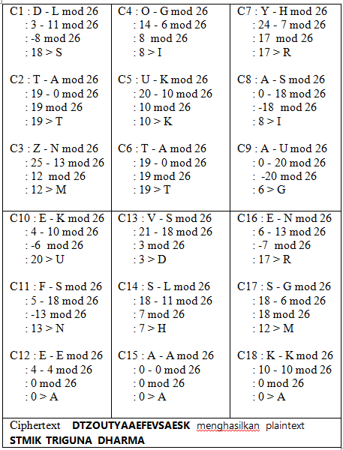

HASIL DAN PEMBAHASAN

Pada penelitian ini pengujian proses enkripsi dan dekripsi menggunakan sebuah tools yang bernama cryptool versi 2.1.
Contoh plaintext yang akan dilakukan proses enkripsi adalah STMIK TRIGUNA DHARMA menggunakan metode Caesar Cipher dan Vigenere Cipher.
Tahapan penggunaan tools untuk proses enkripsi
- Mengisi plaintext yang akan disembunyikan. Pengisian plaintext diletakkan pada lembar yang berjudul Text Input
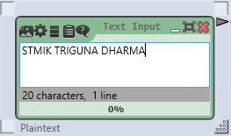
Gambar 3. Mengisi Plaintext
- Setelah plaintext terisi, maka langkah selanjutknya memilih action: encrypt dan mengisikan kunci 3.
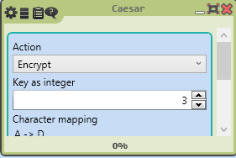
Gambar 4. Mengisi kunci
- Setelah mengisikan kunci maka selanjutnya adalah melakukan proses enkripsi dengan cara klik pada icon play
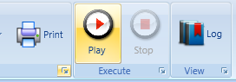
Gambar 5. Proses Enkripsi

- Setelah diklik icon play, maka akan akan menghasilkan pesan tersembunyi (ciphtertext)
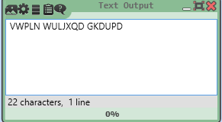
Gambar 6. Hasil Enkripsi
Untuk mengembalikan pesan yang tersembunyi (ciphertext) maka perlu dilakukan proses dekripsi, tahapan penggunaan tools untuk proses dekripsi:
- Mengisi ciphertext yang akan kembalikan ke awal (plaintext). Pengisian ciphertext diletakkan pada lembar yang berjudul Text Input
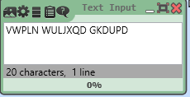
Gambar 7. Mengisi Ciphertext
- Memilih action: Decrypt dan mengisikan kunci 3.
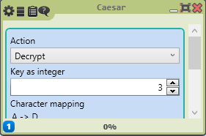
- Setelah mengisikan kunci maka selanjutnya adalah melakukan proses dekripsi dengan cara klik pada icon play
Gambar 8. Proses Dekripsi
- Setelah diklik icon play, maka textoutput akan menghasilkan pesan awal (plaintext)
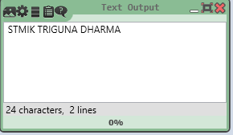
Gambar 9. Hasil Dekripsi

Tahapan penggunaan tools untuk proses enkripsi menggunakan metode vigerene cipher
- Mengisi plaintext yang akan disembunyikan. Pengisian plaintext diletakkan pada lembar yang berjudul Text Input dengan isian STMIK TRIGUNA DHARMA
Gambar 10. Input Plaintext
- Setelah plaintext terisi, maka langkah selanjutknya memilih action: encrypt dan mengisikan kunci LANGKAHSUKSES.
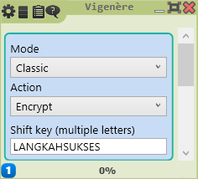
Gambar 11. Mengisi Kunci
- Setelah mengisikan kunci maka selanjutnya adalah melakukan proses enkripsi dengan cara klik pada icon play
Gambar 12. Proses Enkripsi
- Setelah diklik icon play, maka akan akan menghasilkan pesan tersembunyi (ciphtertext)
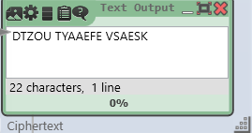

SIMPULAN

Dengan menggunakan CrypTool dalam pembelajaran kriptografi, hasil yang didapat lebih akurat dan lebih cepat. Disamping itu juga penggunaan CrypTool dianggap sangat membantu untuk mengetahui hasil perhitungan manual enkripsi dan dekripsi, sehingga dengan kata lain tool ini bisa meminimalisir kesalahan dalam menghasilkan pesan.

UCAPAN TERIMA KASIH

Dalam kesempatan ini kami sebagai peneliti mengucapkan terimakasih kepada Kementrian Pendidikan dan Kebudayaan yang telah mendukung dan membiyayai penelitian ini.

DAFTAR PUSTAKA

[1] E. Karwati, “PENGARUH PEMBELAJARAN ELEKTRONIK (E-LEARNING) TERHADAP MUTU BELAJAR MAHASISWA THE INFLUENCE OF E-LEARNING BASED ON INFORMATION TECHNOLOGY TOWARD STUDENTS QUALITY OF LEARNING.”
[2] “pembelajaran efektif 2,” KONSEP DAN Indik. PEMBELAJARAN Ef., vol. 1, p. 2, 2018, [Online]. Available: http://www.mendeley.com/catalog/fba1e450-53ab-3e4d-a907-436f64ffc899/.
[3] L. Choirun Nisa, “PENGARUH PEMBELAJARAN E-LEARNING TERHADAP HASIL BELAJAR MATA KULIAH STATISTICS MAHASISWA TADRIS BAHASA INGGRIS FAKULTAS TARBIYAH IAIN WALISONGO,” 2012.
[4] R. Akbar, Z. Arifin, ) Dyna, and M. Khairina, “Rancang Bangun Multifile Locker Application Menggunakan Metode Data Encryption Standard,” J. Inform. Mulawarman, vol. 9, no. 2, 2014.
[5] Y. Efrand, Asnawati, “Aplikasi Kriptografi Pesan Menggunakan Algoritma Vigenere Cipher,” J. Media Infotama, vol. 10, no. 2, pp. 120–128, 2014.
[6] A. Halimatusadiah, U. Sunan, and G. Djati Bandung, “IMPLEMENTASI KRIPTOGRAFI METODE CAESAR CHIPER PADA CHATING.” [Online]. Available: https://www.researchgate.net/publication/303376696.

